Prática 3 - Vetor

Instruções:
- Data da entrega: 09/05/2022
- Entrega em Dupla
- Postar no Teams os arquivos txt compactados.

01. Escreva um programa principal que:
a) Leia 10 números (vetor inteiros) a partir de valores digitados pelo usuário.
b) Imprima na tela os 10 números.

02. Escreva um programa principal que:
a) Leia 10 números (vetor inteiros) a partir de valores digitados pelo usuário.
b) Imprima na tela apenas os valores maiores e igual a 20.
Entradas e Saídas para ajudar nos testes:
- Exemplo: Valores digitados pelo usuário: 1,2,3,4,5,10,30,20,40,2.
índices
1 | 2 | 3 | 4 | 5 | 10 | 30 | 20 | 40 | 2
0 | 1 | 2 | 3 | 4 | 5 | 6 | 7 | 8 | 9

- 30 20 40

03. Escreva um programa principal que:
a) Leia 10 números (vetor de inteiros ) a partir de valores digitados pelo usuário, apenas armazene no vetor os números pares: Obs: os valores devem ser armazenados em posições consecutivas.
b) Imprima na tela a quantidade de valores armazenados no vetor(item a), o maior valor encontrado e também a média desses valores.
Entradas e Saídas para ajudar nos testes:
- Exemplo: Valores digitados pelo usuário: 1,2,3,4,5,10,30,20,40,2.
índices
2 | 4 | 10 | 30 | 20 | 40 | 2
0 | 1 | 2 | 3 | 4 | 5 | 6 | 7 | 8 | 9

- Quant de Valores armazenados: 7. O maior valor encontrado:40. Média:15,4.

04. Dada uma sequência de n números, imprimi-la na ordem inversa a da leitura.
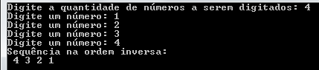

05. Leia um vetor de 8 posições e troque os 4 primeiros valores pelos 4 últimos e vice e versa. Escreva ao final o vetor obtido.
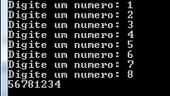

06. Inicialize um vetor de 10 posições e em seguida leia um valor X qualquer. Seu programa devera fazer uma busca do valor de X no vetor lido e informar a posição em que foi encontrado ou se não foi encontrado.
Exemplo: int vetor[10] = {2,5,4,54,43,22,5,9,30,15};
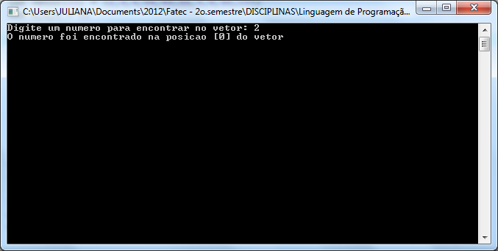

07. Dado dois vetores, A (5 elementos) e B (8 elementos), faça um programa em C que imprima todos os elementos comuns aos dois vetores.
Exemplo: int A[] = {1,2,4,6,21};
int B[] = {2,3,6,7,9,11,15,20};


08. Suponha um vetor N com 10 elementos e outro vetor M com 10 elementos. Faça um programa em C que calcule o produto escalar P de A por B. (Isto é, P =A[1]*B[1] + A[2]*B[2] + ... A[N]+B[N]).
Exemplo: int M[10] = {1,2,3,4,5,6,7,8,9,10};
int N[10] = {1,1,1,1,1,1,1,1,1,1};


